# Dizájn Dokumentum

## Általános program leírás

Az általam készített program egy raktármenedzsment program, amelyhez konzolos megjelenítést is készítettem.

A programom egy rétes üzemet kíván bemutatni, ahol a vásárlók különböző ízű rétesek közül választhatnak és különböző kedvezményeket vehetnek igénybe.

## A program szerkezete:

* Áru menedzsment: a vásárlók választhatnak, hogy milyen ízesítésű rétest szeretnének vásárolni. (almás, túrós, mákos)
* Rendelés menedzsment: a réteseket kérhetik helyben fogyasztással vagy házhozszállítással is, illetve különböző kedvezményeket vehetnek igénybe (10 és 20%kedvezmény, 500ft kedvezmény, szállítási költség)
* Raktármenedzsment: a réteshez szükséges alapanyagokat különböző típusú raktárakban szükséges tárolni ennek érdekében több féle raktárt hozunk létre (hűtött, fedett, nyitott)

## Használt tervezési minták

### Gyártófüggvény – Factory Method

Factory metódust a program két részében is használtam, a rétesek elkészítésére és a raktárak létrehozásához is. Azért jó ez a tervezési minta, mert itt elkészítés algoritmusát egységbe tudjuk zárni, így ha a gyártás folyamata változik, akkor azt csak egy helyen kell módosítani.

Az ősosztályban elhelyezett gyártómetódus írja le a gyártás algoritmusát, a gyermek osztály pedig eldönti, hogy mit kell gyártani. Ennek érdekében az algoritmus háromféle lépést tartalmazhat:

* A gyártás közös lépései
* A gyártás kötelező változó lépései.
* A gyártás opcionális lépései

#### Rétes késztés esetén:

Az ősosztály a Retes osztály ez tartalmazza a rétessütés lépéseit.

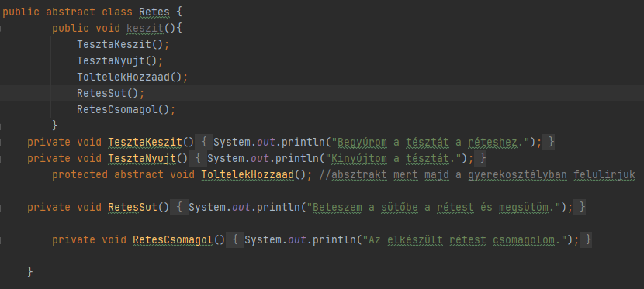

A gyártás közös lépései:

* Tészta elkészítése
* Tészta nyújtása
* Sütés
* Csomagolás

Ezek azért közös lépések, mert mindegyik ugyanabból a tésztából készül, ugyanolyan vastagra nyújtjuk őket, ugyanolyan hőfokon ugyanannyi ideig sütjük majd ugyanúgy ugyanolyan csomagolópapírba csomagoljuk be az összes rétest függetlenül attól, hogy milyen ízű

A gyártás kötelező változó lépései:

* A töltelék hozzáadás: ez azért kötelező változó lépés, mert minden rétesbe kerül töltelék, viszont mindegyikbe más ízű

A gyártás opcionális lépései:

* ebben a programban nem hoztam létre ilyen lépéseket

#### Raktár készítésesetén:

Az ősosztály a Raktár osztály ez tartalmazza a raktárak létrehozásának a lépéseit.

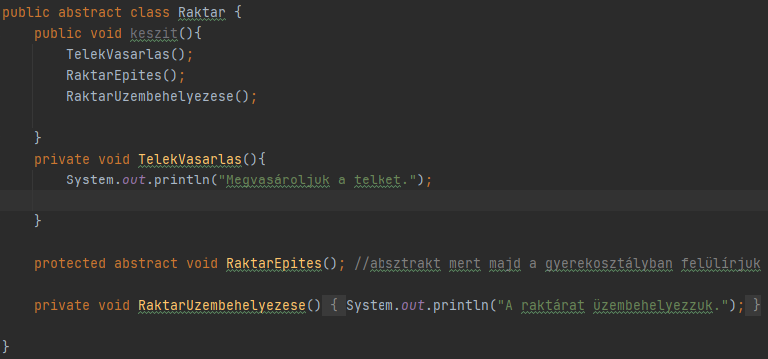

A gyártás közös lépései:

* Telek vásárlás
* Üzembe helyezés

Ezek azért közös lépések, mert a vásárlási folyamat és az üzembehelyezési folyamat megegyezik mindegyik raktárnál

A gyártás kötelező változó lépései:

* Építés

Ez azért kötelező változó lépés, mert mindegyikraktárt építeni kell viszont a különböző típusú raktárakat másképpen kell felépíteni (egy fedett raktár esetében építeni kell tetőt és falakat, míg nyitott raktár esetében elég lehet egy tető és tartó oszlopok

A gyártás opcionális lépései:

* ebben a programban nem hoztam létre ilyen lépéseket

### Díszítő – Decorator

Azért választottam ezt a tervezési mintát, mert ez nagyon jól használható kedvezmények, plusz költségek esetén. Azért hasznos ez a tervezési minta, mert egy alap objektumot tudunk vele „feldíszíteni” és könnyen cserélhetők a „díszítőelemek”.

Ebben a programban a díszítendő alap az alap ára a rétesnek és ezt az alapot díszítem fel kedvezményekkel, illetve többlet költséggel. Jelen esetben 4 díszítő elemet készítettem el, de a program kód minimális módosításával bármennyi díszt ellehet készíteni.

Ennél a szerkezeti tervezési mintánál az absztrakt ősből indulunk ki, amely a kódomban a Rendeles osztály. Az alap árat , díszíteni lehet különböző díszítő osztályokkal. Ezek egy része kedvezmények (Kedvezmeny10, Kedvezmeny20, Kedvezmeny500), illetve a szállítási költség (PluszKtgSzallitas) is ide tartozik.

## A rendszer részletes leírása, működése

A program indítása után lehetőségünk van kiválasztani, hogy milyen ízű rétest szeretnénk rendelni a program csak akkor fogadja el ha megadott lehetőségek közül választ különben azt írja ki, hogy próbáljuk újra. Miután sikerült kiválasztanunk a rétest a program megkérdezi, hogy szeretnénk e még rendelni, ha igennel válaszolunk akkor újból választhatunk a rétesek közül minden egyéb más válasz esetén úgy vesszük, hogy a vásárló nem kíván több rétest venni.

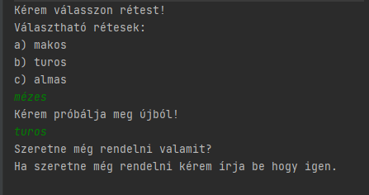

Ezután helyben fogyasztás és elvitel közül lehet választani, amennyiben az elvitelt választjuk akkor az plusz költséggel fog járni.

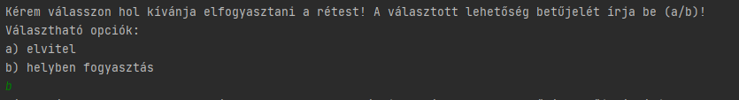

A végén lehetőség van különböző kedvezmények felhasználására, ezt követően pedig a program kiírja a végleges összeget figyelembe véve, hogy mennyi rétest vásároltunk, hol fogyasztjuk és hogy igénybe vettünk-e valamilyen kedvezményt.

